Bönder golvar Sociala medier!

100 LRF-medlemmar från Västra Götaland, Halland och Värmland samlas för att vässa sina kunskaper!

Under fredag och lördag anordnar LRF Västra Sverige workshops och seminarier för sina förtroendevalda på Vann Spa Hotell & Konferens i Brastad den 4 – 5 oktober.
Alla LRFs kommungrupper i Västra Sverige har möjlighet att skicka två deltagare till konferensen.

En räcka intressanta ämnen och personer finns på programmet. Bland annat så kommer Sociala-medie-profeten Emanuel Karlsten, känd från radio och tv, trigga bönder till att ta betydligt större plats på nätet.

På lördagen kommer den välkände coachen Stig Wiklund och sprider inspiration. Stig har varit inblandad i många idrottsframgångar och nu är det dags att boosta västsvenska bönder till framgång.

Sveriges bönder levererar hållbarhet och miljönytta mycket mer än vad de flesta vet. Vår ambition är att det skall vara i allas medvetande!

Vill du veta varför bönder svämmar över i media efter helgen och vara först med nyheten, varmt välkommen att kontakta LRFs Clara Hyltbäck, tel: 010-1844229 clara.hyltback@lrf.se

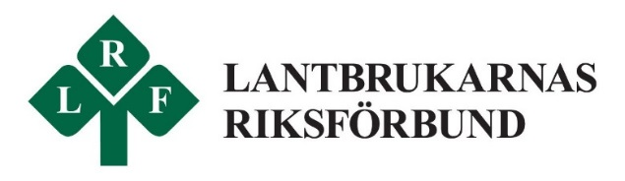
Lantbrukarnas Riksförbund, LRF, är en intresse- och företagarorganisation för människor och företag inom de gröna näringarna. LRF ska medverka till utveckling av företag och företagare med jord, skog, trädgård och landsbygdens miljö, så att de kan förverkliga sina ambitioner om tillväxt, lönsamhet och attraktionskraft. Läs mer på www.lrf.se

